**Жизненный цикл товара (ЖЦТ)**

**Жизненный цикл товара** — это период от создания продукта до его ухода с рынка.

Жизненный цикл есть у любого товара или услуги. Его длительность зависит от многих факторов: категории товара, условий использования, активности конкурентов, моды, технологических открытия, изменений потребностей

Например, напиток Coca-cola существует уже более 130 лет, а модели телефонов снимают с производства через 2-3 года после выхода на рынок.

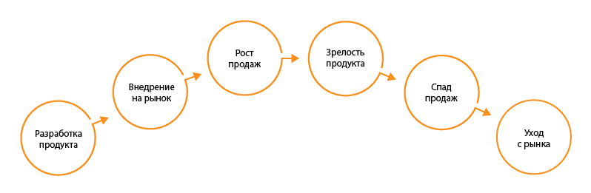

Анализ жизненного цикла товара используют при составлении бизнес-плана. Зная, на какой стадии находится продукт, компания способна разработать более эффективную маркетинговую стратегию, выбрать методы продвижения и стимулирования сбыт.

**Основные этапы ЖЦТ**

В классической теории жизненного цикла товара выделяют 4 стадии развития: выход на рынок, рост, зрелость и спад. Расширенная версия включает два дополнительных этапа — разработка и уход с рынка. Каждая стадия характеризуется определенными объемом продаж и прибылью, которую дает товар. Чтобы узнать, на какой стадии находится продукт, достаточно построить график этих двух показателей.

**Создание товара**

На этапе создания товара компания изучает потребности целевой аудитории, определяет свойства и характеристики продукта, выбирает технологии производства, создает и тестирует [прототип](https://www.unisender.com/ru/glossary/chto-takoe-prototipirovanie-i-zachem-ono-nuzhno/).

Одновременно с этим производитель анализирует рынок и проводит экономические расчеты. Нужно понять, выгодно ли продавать продукт при текущей себестоимости, цене и спросе. Сможет ли компания вывести продукт на рынок и каков порог входа в выбранной нише. А еще важно определить, будет ли товар конкурентоспособным, и разработать стратегию продвижения.

**Внедрение на рынок**

Компания выводит новый продукт на рынок и получает первые продажи. Это может быть уже готовый товар, MVP (минимально жизнеспособный продукт) или только прототип. В последнем случае компания стимулирует клиентов делать предзаказы.

На этапе внедрения продукт мало известен аудитории, производится мелкими партиями, часто реализуется на ограниченном рынке — в конкретном городе, регионе или среди посетителей одной торговой точки. Основная задача производителя в этот период — рассказать целевой аудитории о товаре через охватные рекламные кампании. Для знакомства с товаром часто используют трайвертайзинг — бесплатное тестирование продукта в реальных условиях.

**Рост продаж**

Компания завоевывает рынок. Продукт знают и охотно покупают, продажи растут быстро. Увеличиваются объемы производства, что позволяет снизить издержки. Прибыль компании повышается.

Конкуренты замечают новый товар и усиливают маркетинговую активность. Производитель уделяет больше внимания [дистрибуции](https://www.unisender.com/ru/glossary/chto-takoe-distribucia/), ассортименту, ценовой политике. Стимулирует повторные продажи, формирует лояльную аудиторию.

**Зрелость продукта**

Товар занял уверенное положение и долю рынка. Стабильный высокий спрос, преданная аудитория, постоянные покупатели. Прибыль большая и стабильная. Компания смогла отстроиться от конкурентов, привлекает покупателей уникальным предложением и характеристиками товара.

В фазе зрелости важно сохранить узнаваемость и поддерживать лояльность.

**Спад продаж**

Интерес к продукту угасает. Появляются более технологичные или модные товары. Заинтересованные клиенты приобрели продукт и не планируют повторных покупок, рынок насыщен.

Прибыль падает, компания оставляет в продаже только прибыльные и топовые позиции. Снижается рекламная активность, оптимизируются издержки.

Спад может быть резким, если аудитория переключилась на что-то более модное и популярное, а может затянуться на годы и десятилетия. Так часто бывает с техникой — цифровые аппараты полностью вытеснили с рынка пленочные. А вот интерес к полароидам, наоборот, начал вновь расти после резкого спада.

**Уход с рынка**

Продукт больше не нужен аудитории и снимается с производства. Товар может все еще использоваться клиентами или компаниями, но гарантийные обязательства уже не действуют. Производитель не поставляет и не обслуживает этот продукт. При этом товар иногда продается на вторичном рынке, например ретро автомобили.

**Практическое задание: Выявление ЖЦТ в рекламе и анализ рекламной кампании**

**Цель задания:**Научиться выявлять стадии жизненного цикла товара (ЖЦТ) через анализ рекламных кампаний и понимать, как реклама адаптируется к различным этапам ЖЦТ.

**Этапы выполнения задания:**

Выбор рекламной кампании: выберете рекламную кампанию. Убедитесь, что выбранная кампания имеет достаточно материалов для анализа (видео, тексты, изображения).

*Рекламная кампания — это комплекс мероприятий, проводимых с целью привлечения внимания целевой аудитории к товарам, услугам компании-производителя

Анализ ЖЦТ (жизненного цикла товара):

- Определите, на какой стадии жизненного цикла находится товар (введение, рост, зрелость, снижение). Обоснуйте свой выбор, используя данные маркетингового анализа.

- Проанализируйте, как реклама отражает эту стадию ЖЦТ. Например, если товар находится на стадии введения, какова цель рекламы? Привлечение внимания, создание осведомленности или информирование о новой функции?

- Обратите внимание на язык и визуальные элементы, используемые в рекламе. Как они соответствуют выбранной стадии ЖЦТ?

Оценка целевой аудитории:

- Определите целевую аудиторию для рекламируемого товара. Кто является основным потребителем? Какие характеристики (возраст, пол, интересы) могут быть значимы?

- Как реклама нацеливается на эту аудиторию? Приведите примеры того, как контент или визуальные элементы обращаются к целевой группе.

Эффективность рекламной кампании:

- Оцените, насколько эффективно реклама достигает своих целей. Какие метрики могут использоваться для этого анализа (просмотры, клики, продажи)?

Укажите, какие элементы рекламы могут быть улучшены для более эффективного достижения целей кампании.

Заключение:

Подведите итоги анализа. Что нового вы узнали о взаимодействии между ЖЦТ и рекламными стратегиями?

В чем заключается важность понимания жизненного цикла товара для разрастания и адаптации рекламных кампаний?

Формат работы:  
Подготовьте отчёт объемом 3-5 страниц, содержащий результаты анализа и обсуждения. Кроме того, необходимо приложить примеры используемых рекламных материалов (скриншоты, ссылки на видео и т.д.).